鸿蒙之城数智突击队赴东莞市鸿蒙场景供需对接会（教育专场）观摩学习

聚力鸿蒙教育新赛道 共筑智慧校园新生态

为深入贯彻落实东莞“鸿蒙之城”建设战略部署，加速推动开源鸿蒙技术与教育场景的深度融合，7月30日下午，东莞市鸿蒙场景供需对接会（教育专场）在松山湖园区东莞科创金融广场顺利举行。本次活动由东莞市“鸿蒙之城”建设攻坚工作专班、东莞市教育局、东莞市发展和改革局联合主办，汇聚了政校企三方代表，共同探索“鸿蒙+教育”的创新路径，为全市教育数字化转型注入新动能。东莞理工学院鸿蒙之城数智突击队全程参与了本次对接会，紧跟会议议程，认真聆听了领导致辞、政策解读及学校需求发布，并在路演环节分赴各会场观摩学习，深入了解鸿蒙生态企业在教育领域的最新技术成果与落地案例，有效拓宽了专业视野，为课题研究与实践创新积累了丰富素材。
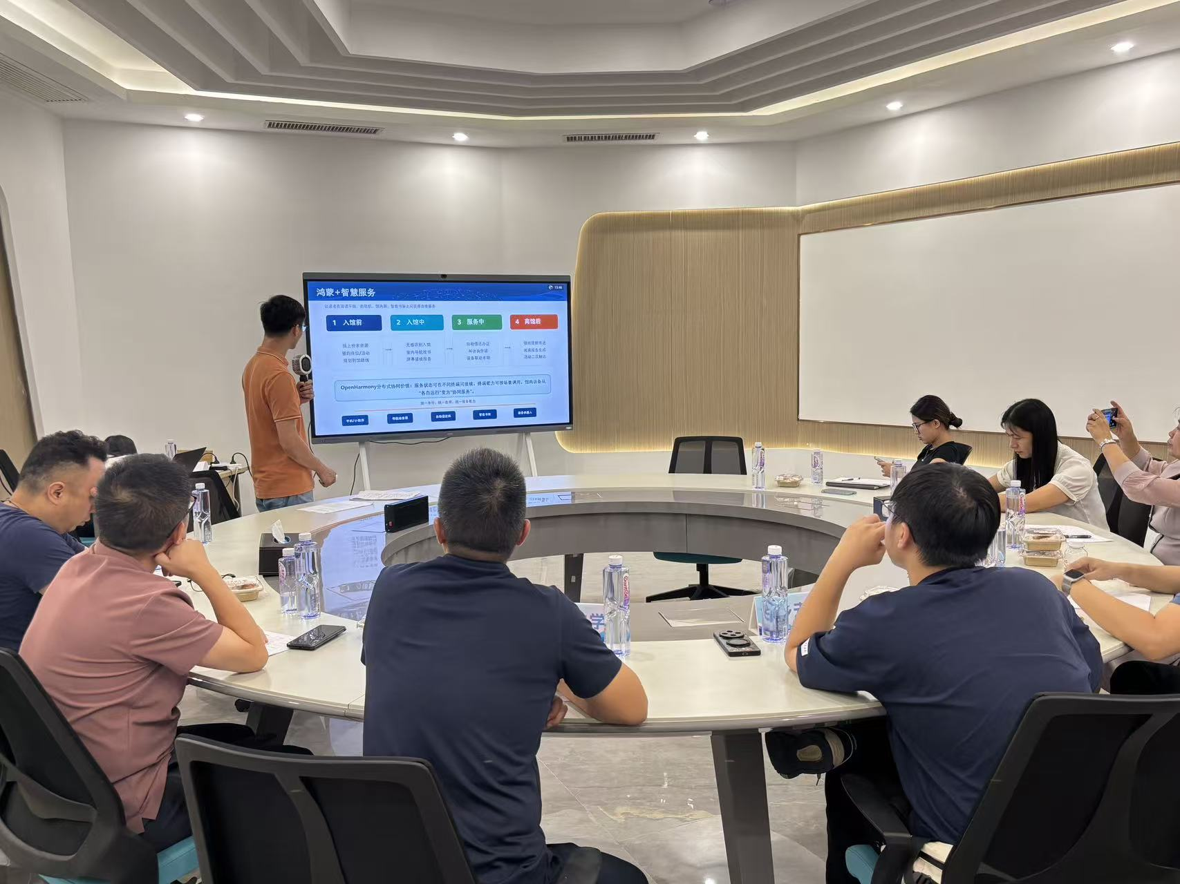
启动标准编制，引领行业规范

会上，备受关注的《中小学鸿蒙智慧校园建设规范》团体标准编制工作正式启动。该标准是全国首个聚焦中小学鸿蒙智慧校园建设的专项标准，由市教育局牵头，联合市标准化协会、华为、中国联通及首批试点校等单位共同发起。此举旨在终结当前智慧校园建设中普遍存在的“碎片化”问题，实现建设、接入、安全和运维的四大统一，让鸿蒙校园建设有标可依、有据可查，为打造可复制、可推广的“东莞数字教育样板”奠定坚实基础。
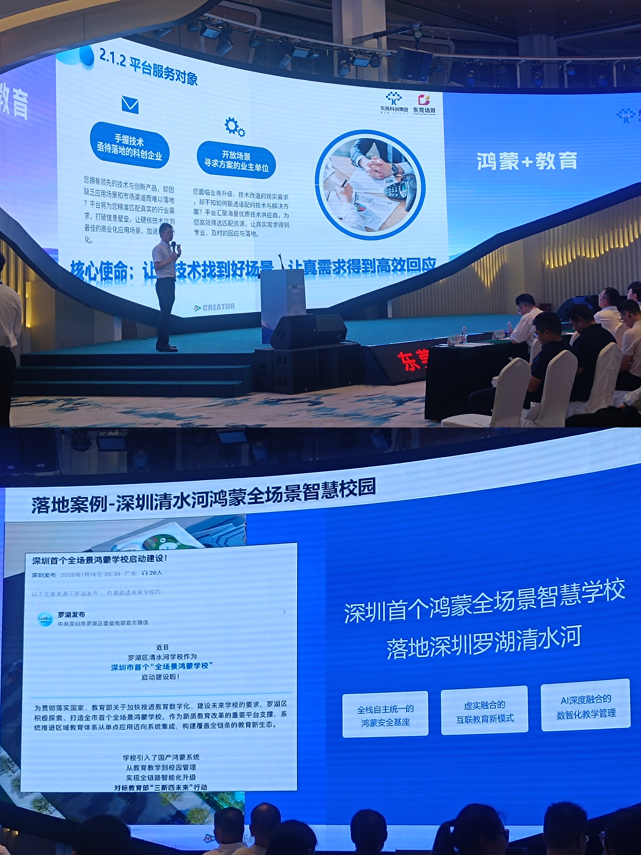

发布真实场景，推动供需精准对接

对接会现场，首批鸿蒙智慧校园试点学校——东莞湾区中学、水乡未来学校及松山湖第四小学集中发布了涵盖AI智慧课堂、校园阳光食堂、AI体育、鸿蒙电子班牌等在内的十大核心场景需求。这些需求直击当前校园数据互通难、系统兼容性不足等痛点，力求通过引入鸿蒙分布式软总线技术，打破“数据孤岛”，实现校园全场景的万物互联。松山湖第四小学更以其“无痕·鸿蒙”办学理念，分享了在智慧体育、班级管理及校园安全等方面的建设蓝图，计划打造一个“技术隐于无形，教育润物无声”的未来校园样板。
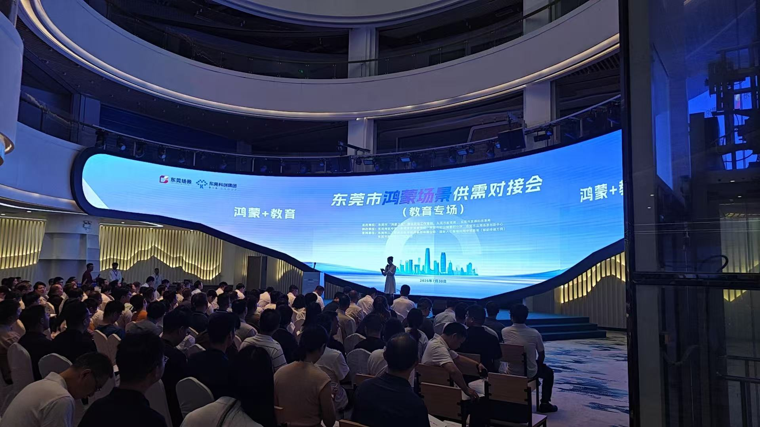
团队深入参会，汲取前沿经验

在路演环节，东莞理工学院鸿蒙之城数智突击队分赴A、B、C三个会场，重点观摩了华为、中国联通、诚迈科技、拓维信息、先知大数据等四十余家鸿蒙生态企业的技术展示与案例分享。团队成员重点关注了鸿蒙AI智慧课室、鸿蒙校园智慧物联平台、智能批阅及AI体育等与教育信息化密切相关的场景应用，详细记录了各企业方案的实现路径与落地成效，深入了解产业端在国产化底座建设、数据融合及智慧管理等方面的最新进展。通过与企业代表的现场交流，团队对鸿蒙赋能教育的实际应用有了更直观、更系统的认识。成员们一致认为，此次对接会内容充实、案例丰富，既拓宽了技术视野，也为后续相关工作的开展提供了重要参考。

以学促行，实践队蓄力再出发

通过此次参会学习，东莞理工学院鸿蒙之城数智突击队成员对鸿蒙技术在智慧教育领域的应用前景有了更加清晰的认识。大家纷纷表示，将以此次对接会为契机，把所学所思融入后续的课题调研与实践活动中，围绕鸿蒙智慧校园建设中的真实需求，持续关注教育数字化转型的前沿动态，积极开展相关研究与探索，力争将课堂所学与产业实际紧密结合，以实际行动为东莞“鸿蒙之城”建设贡献青年智慧与力量。

